

PROGRAMACIÓN DE ROBOTS INDUSTRIALES

Hernández Vidrio Victor Fabian.

Alférez Torres Jonathan Alejandro.

Almaraz Quintero Alejandro.

Diego Hildebrando Ramírez aguilera.

Maestro: Moran Garabito Carlos Enrique.

Carrera: Ingeniería en Mecatrónica.

Materia: Programación de Robots Industriales

Segundo Avance

**Definición del Tema.**

## **Brazo Robótico Automatizado.**

### **Meta:**

Mover una caja de 250 gr a una banda transportadora empleando un robótico a escala.

### **Objetivos:**

1.- El robot será de tipo antropomórfico, de seis grados de libertad de 180° cada uno.

2.- Por medio de la computadora controlaremos el movimiento del robot.

3.- Se realizarán los cálculos y diseños de la banda por medio de AutoCad e Inventor.

4.- El Lenguaje de programación para el plc se realizará por medio de las técnicas para la programación de Grafcet y diagramas de flujo.

5.- Se usará una raspberry pi como un PLC con el programa de LogicLab.

6.- El brazo robótico tendrá servomotores de modelo MG996R, para el movimiento de sus articulaciones.

7.- La banda transportadora tendrá movimiento por medio de un motor de corriente alterna, este motor a su vez, hará girar un tambor que desplazará la banda con unos rodillos.

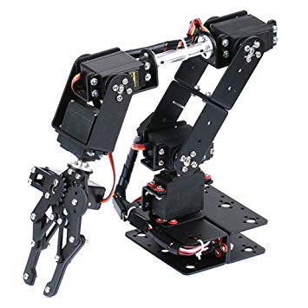

*Figura 1.0 Imagen general de brazo robótico.*

# **Marco Teórico**

Un robot está formado por los siguientes elementos: estructura mecánica, transmisiones, actuadores, sensores, elementos terminales y controlador. Aunque los elementos empleados en los robots no son exclusivos de estos (máquinas herramientas y otras muchas máquinas emplean tecnologías semejantes), las altas prestaciones que se exigen a los robots han motivado que en ellos se empleen elementos con características específicas.

## **Banda transportadora**

Una cinta transportadora es un sistema de transporte continúo formado básicamente por una banda continua que se mueve entre dos tambores.

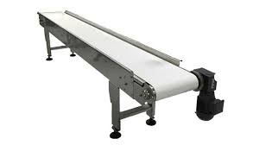

*Figura 1.1 Ejemplo de banda transportadora*

Existen bandas transportadoras para uso ligero y uso pesado.

En nuestro proyecto utilizaremos una banda transportadora de uso ligero.

La banda es arrastrada por fricción por uno de los tambores, que a su vez es accionado por un motor, el otro tambor suele girar libre, sin ningún tipo de accionamiento, y su función es de servir de retorno a la banda. La banda es soportada por rodillos entre los tambores.

Uso de las bandas transportadoras

Las cintas transportadoras se usan principalmente para transportar materiales granulados, agrícolas e industriales

Aunque también se pueden usar para transportar personas en recintos cerrados (por ejemplo, hospitales y ciudades grandes).

Aplicaciones de las bandas transportadoras

Las cintas transportadoras tienen variedad de aplicaciones, en la industria de alimentos, en la minería, en la construcción, en la industria automotriz.

## **Planos y medidas de nuestra banda transportadora**

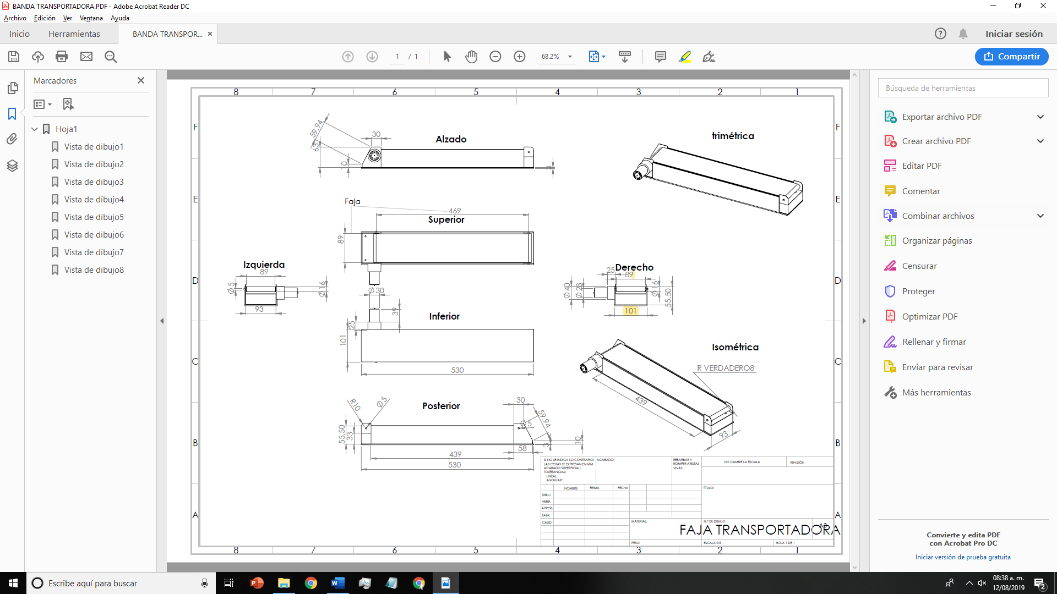

*Figura 1.2 Estas piezas que diseñaremos en solidworks y en autocad, es lo mas aproximado a las medidas reales de nuestra banda transportadora.*

# **Tipos de Bandas Transportadoras**

Las bandas transportadoras son parte de un sistema de movilidad consistente entre dos tambores accionados por un motor. Cada vez es más común incluir máquinas en los procesos industriales, en especial en la rama de transporte. Actualmente se transporta de manera automatizada desde materias primas hasta personas.

Hay 3 tipos de bandas transportadoras principales:

* Banda transportadora de rodillos.
* Banda transportadora de tornillo sin fin
* Banda transportadora de suelo móvil

## 

## **Bandas de Rodillo**

Utilizan rodillos para facilitar el manejo y traslado de una gran diversidad de objetos, tales como cajas, tarimas, llantas, tambos, paquetes, etc.

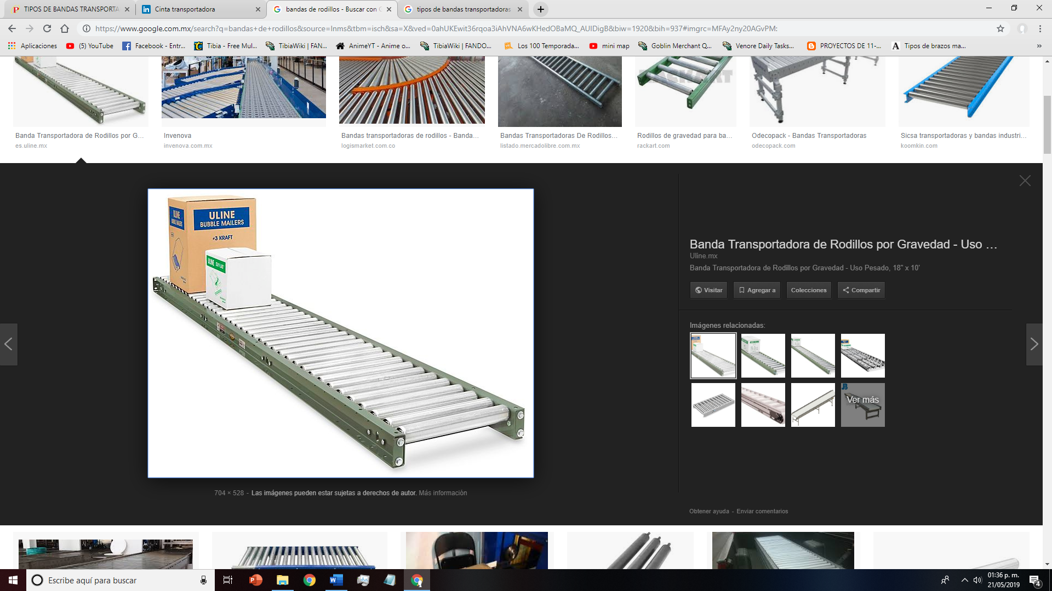

*Figura 1.3 Ejemplo de banda transportadora con rodillos.*

## **Bandas de Tornillo sin Fin**

Son instalaciones transportadoras para material a granel, que se basan en el principio del tornillo de Arquímedes.

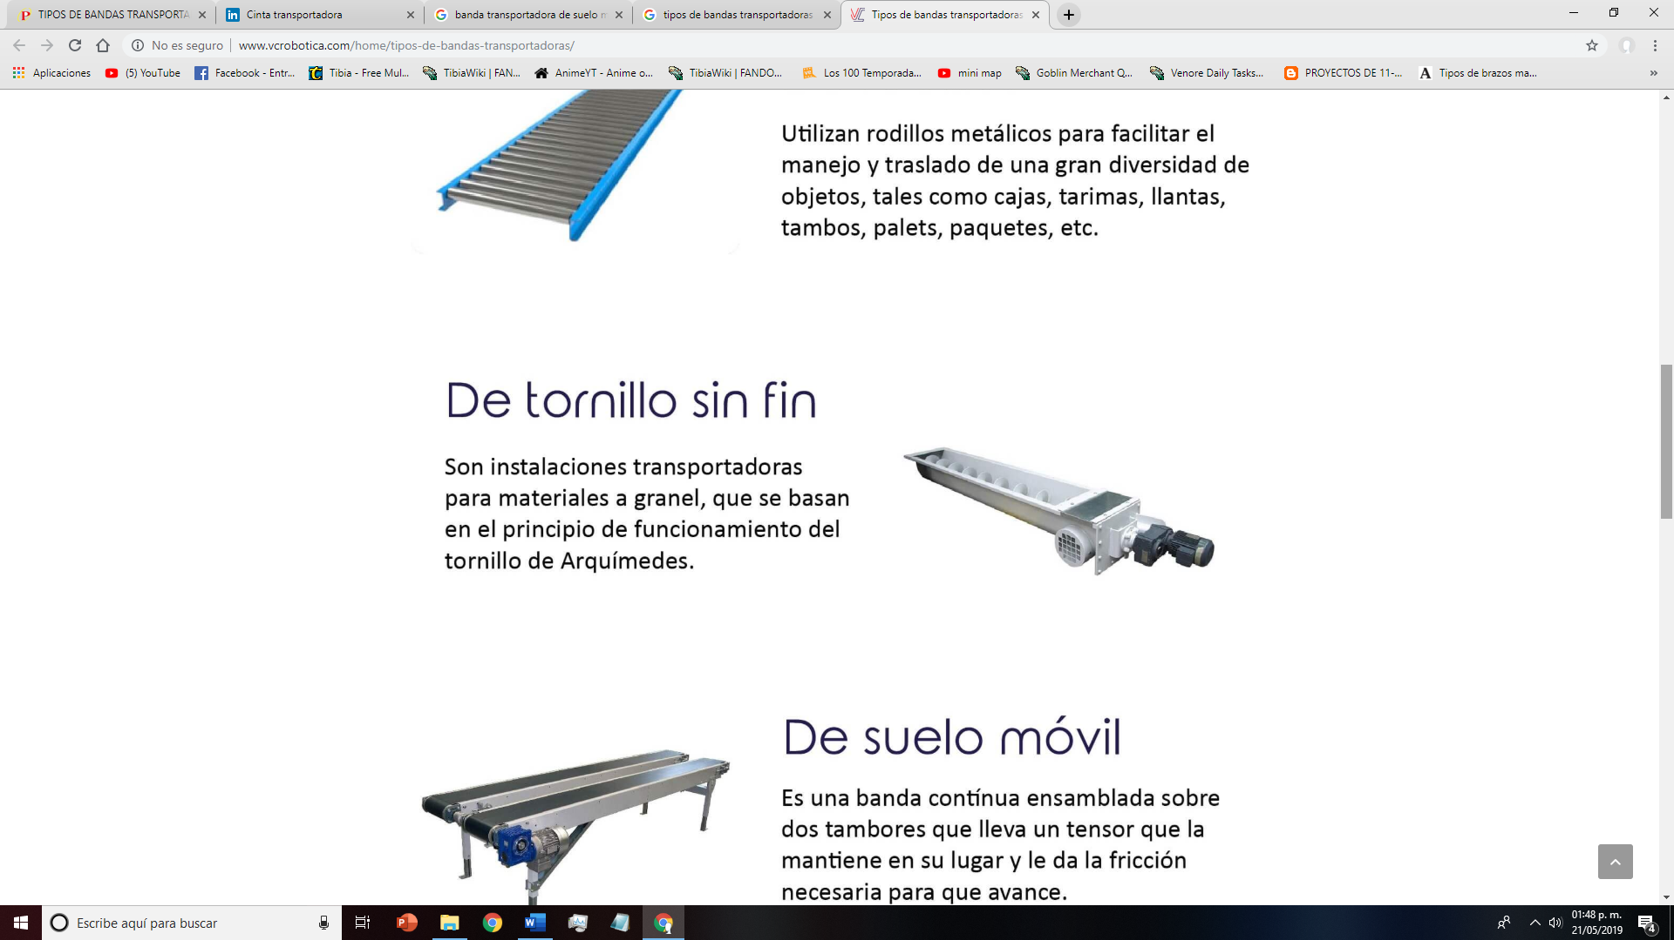

*Figura 1.4 Ejemplo de banda transportadora de tipo tornillo sin fin.*

## 

## **Bandas de Suelo Móvil**

Es una banda continúa ensamblada sobre dos tambores que lleva un tensor que las mantiene en su lugar y le da la fricción necesaria para que avance.

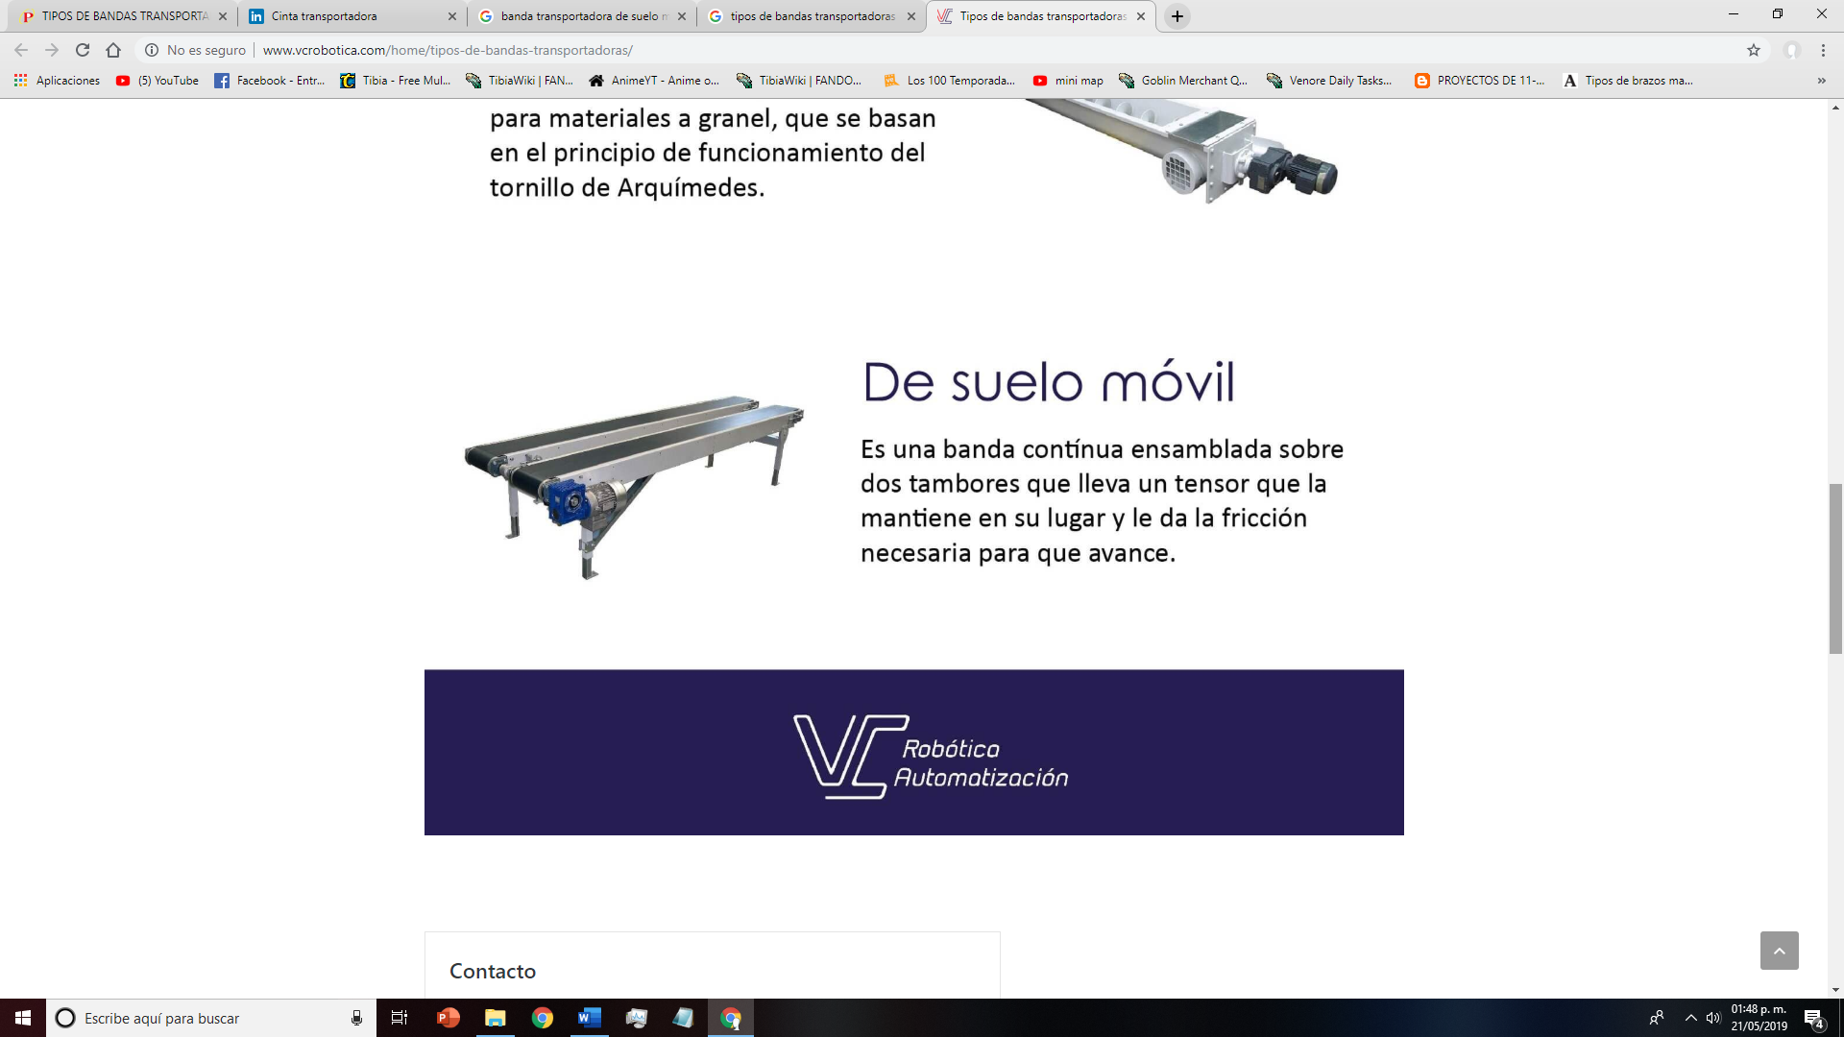

*Figura 1.5 Ejemplo de banda transportadora de suelo movil.*

## **Bandas Transportadoras Según su Posición.**

### **Banda Horizontal**

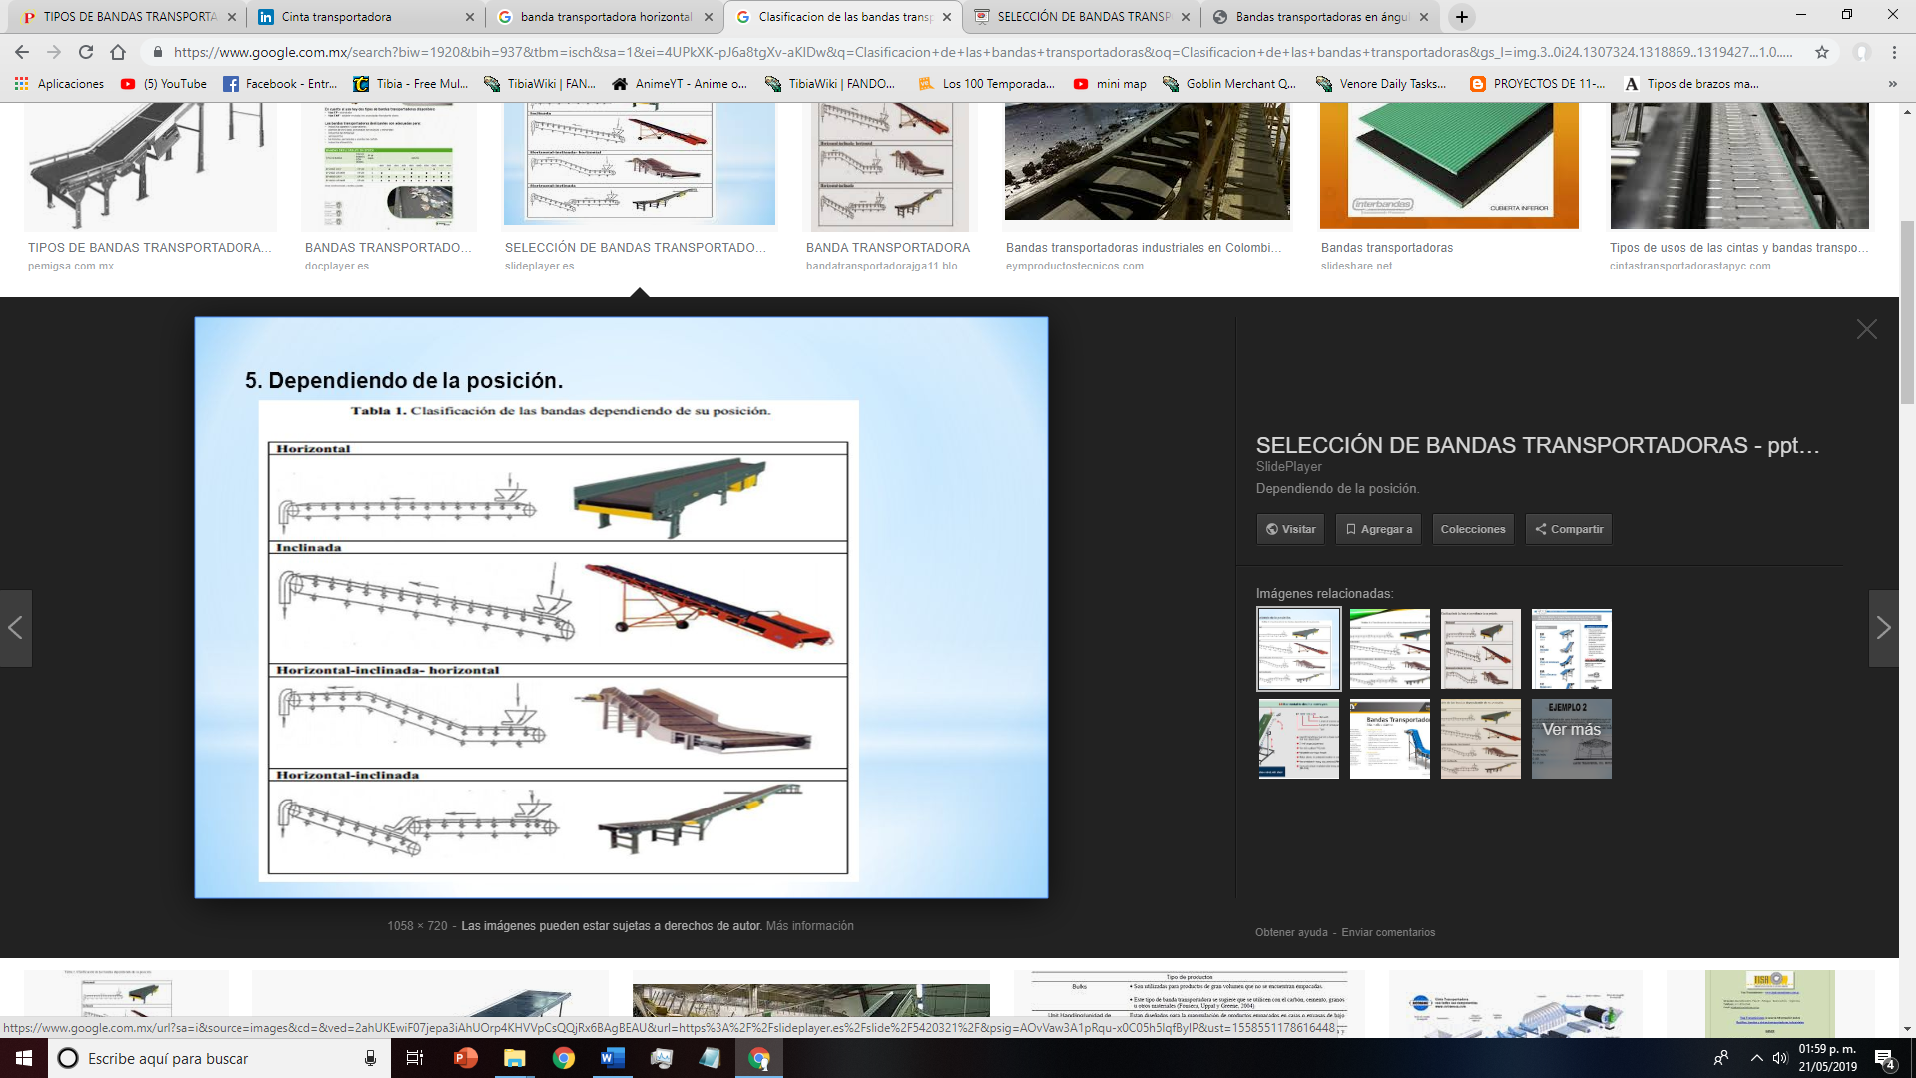 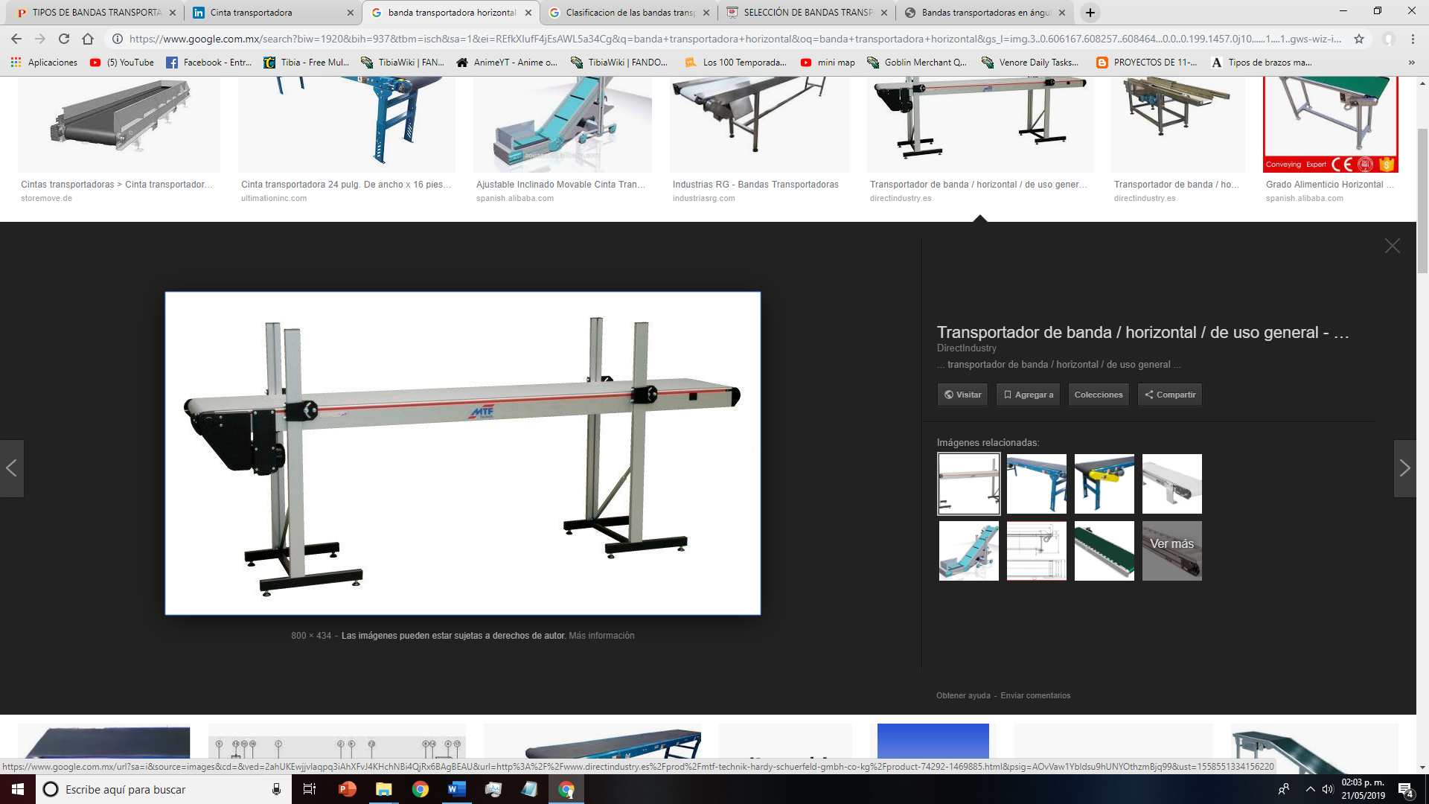

*Figura 2.0 Ejemplo de banda horizontal con su diseño.*

### **Banda Inclinada**

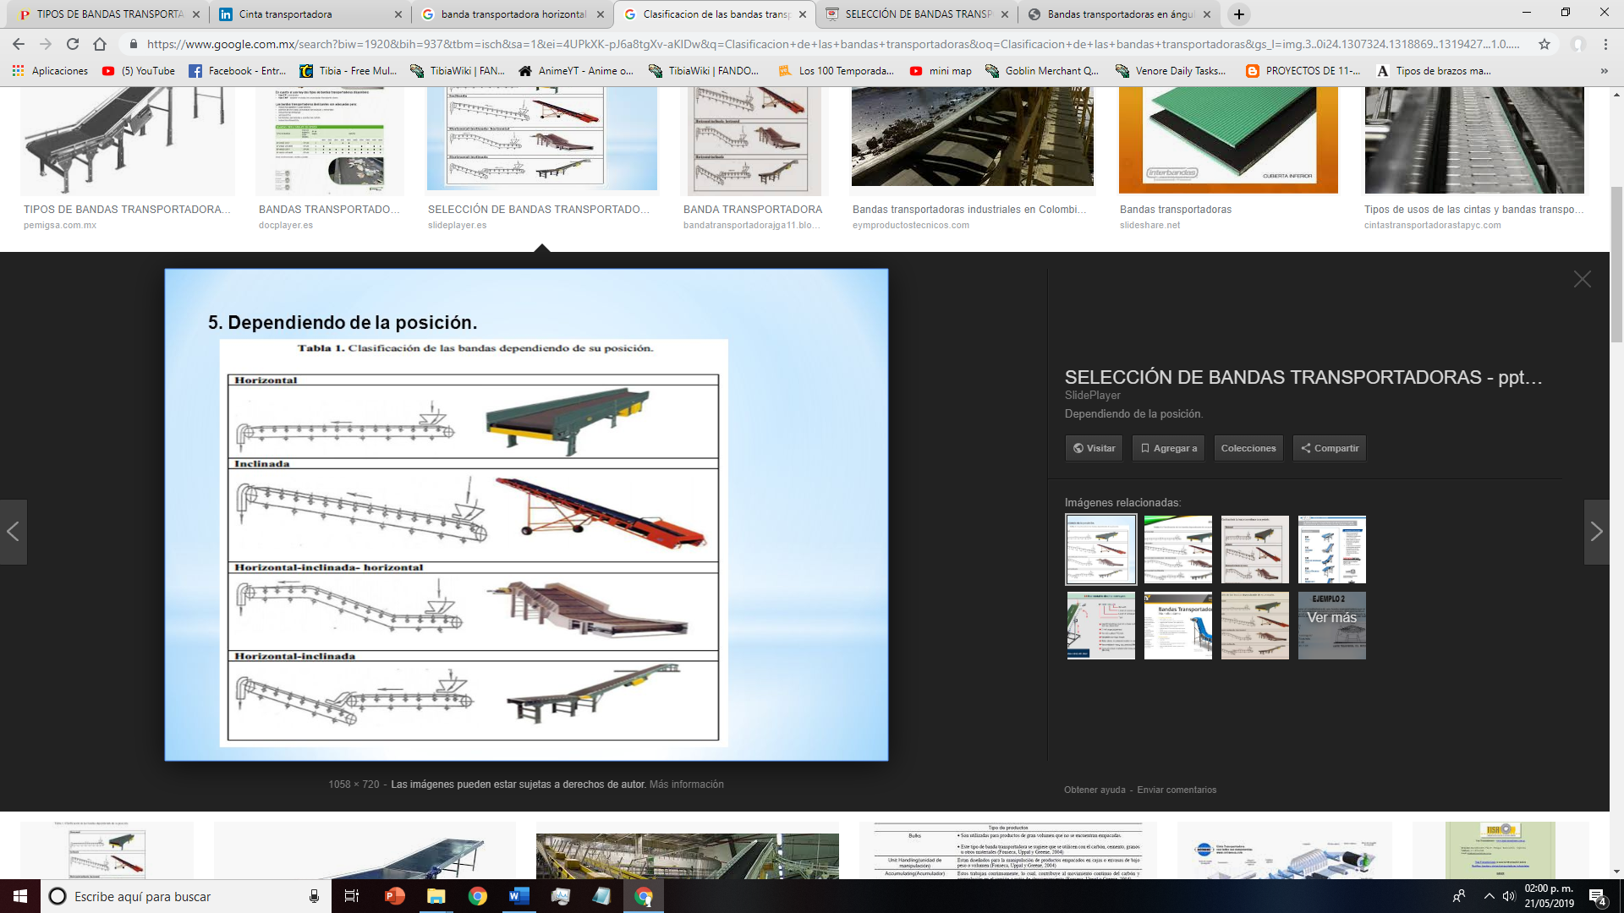 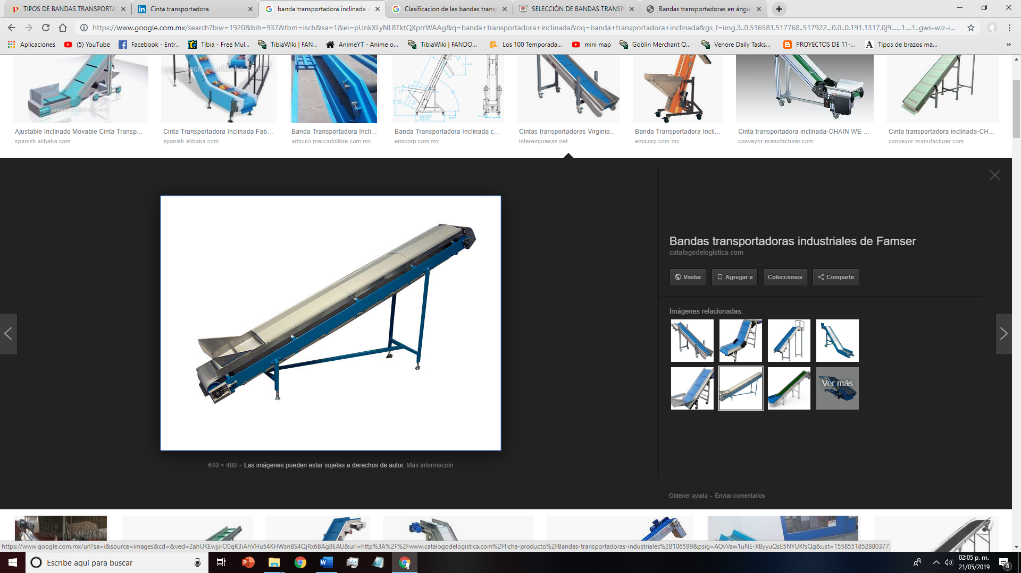

*Figura 2.1 Ejemplo de banda inclinada con su diseño.*

### **Banda Horizontal-Inclinada-Horizontal**

 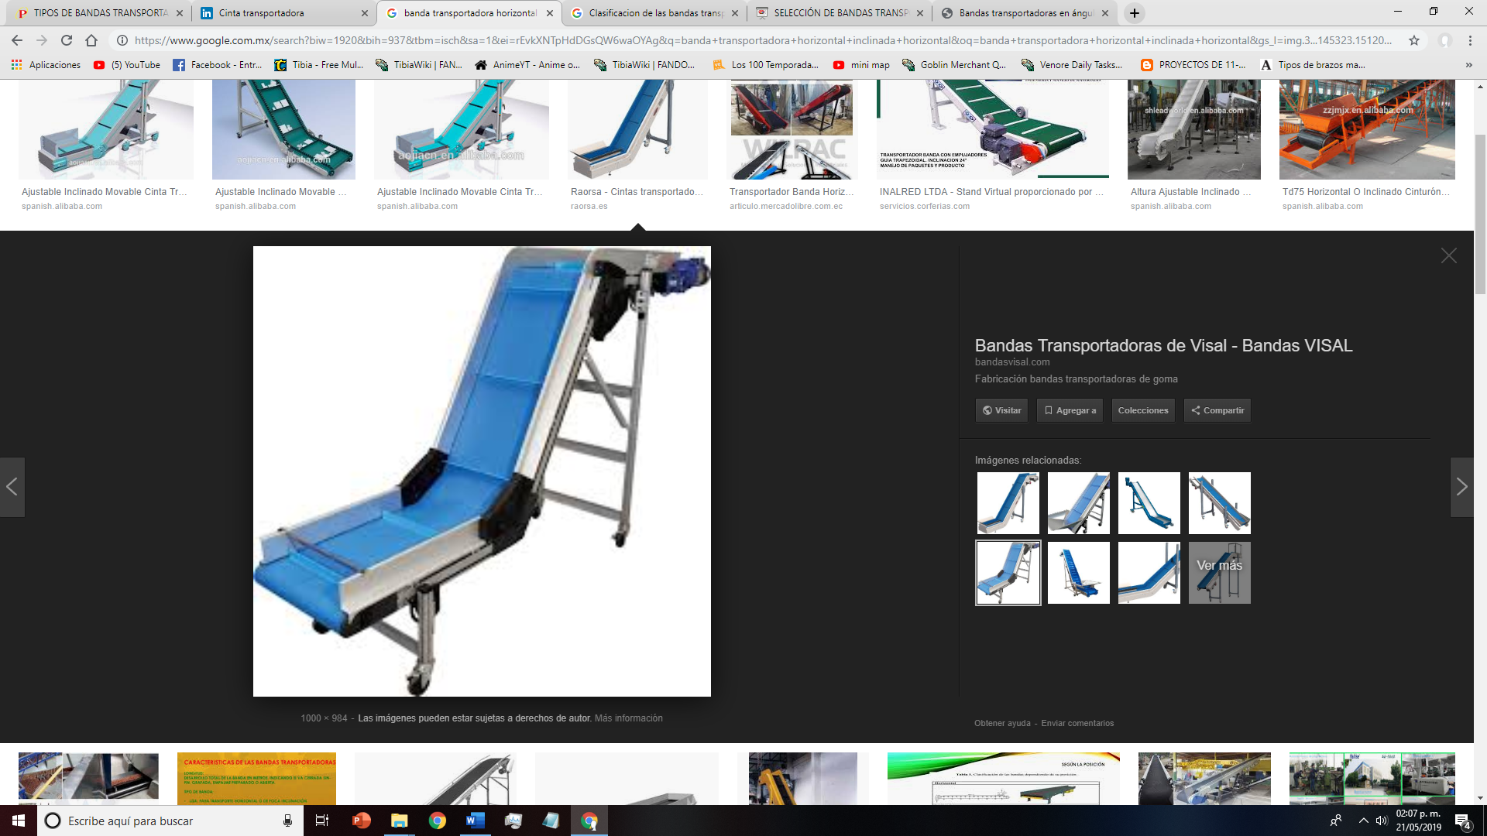

*Figura 2.2 Ejemplo de banda horizontal-inclinada-horizontal con su diseño.*

### **Banda Horizontal-Inclinada**

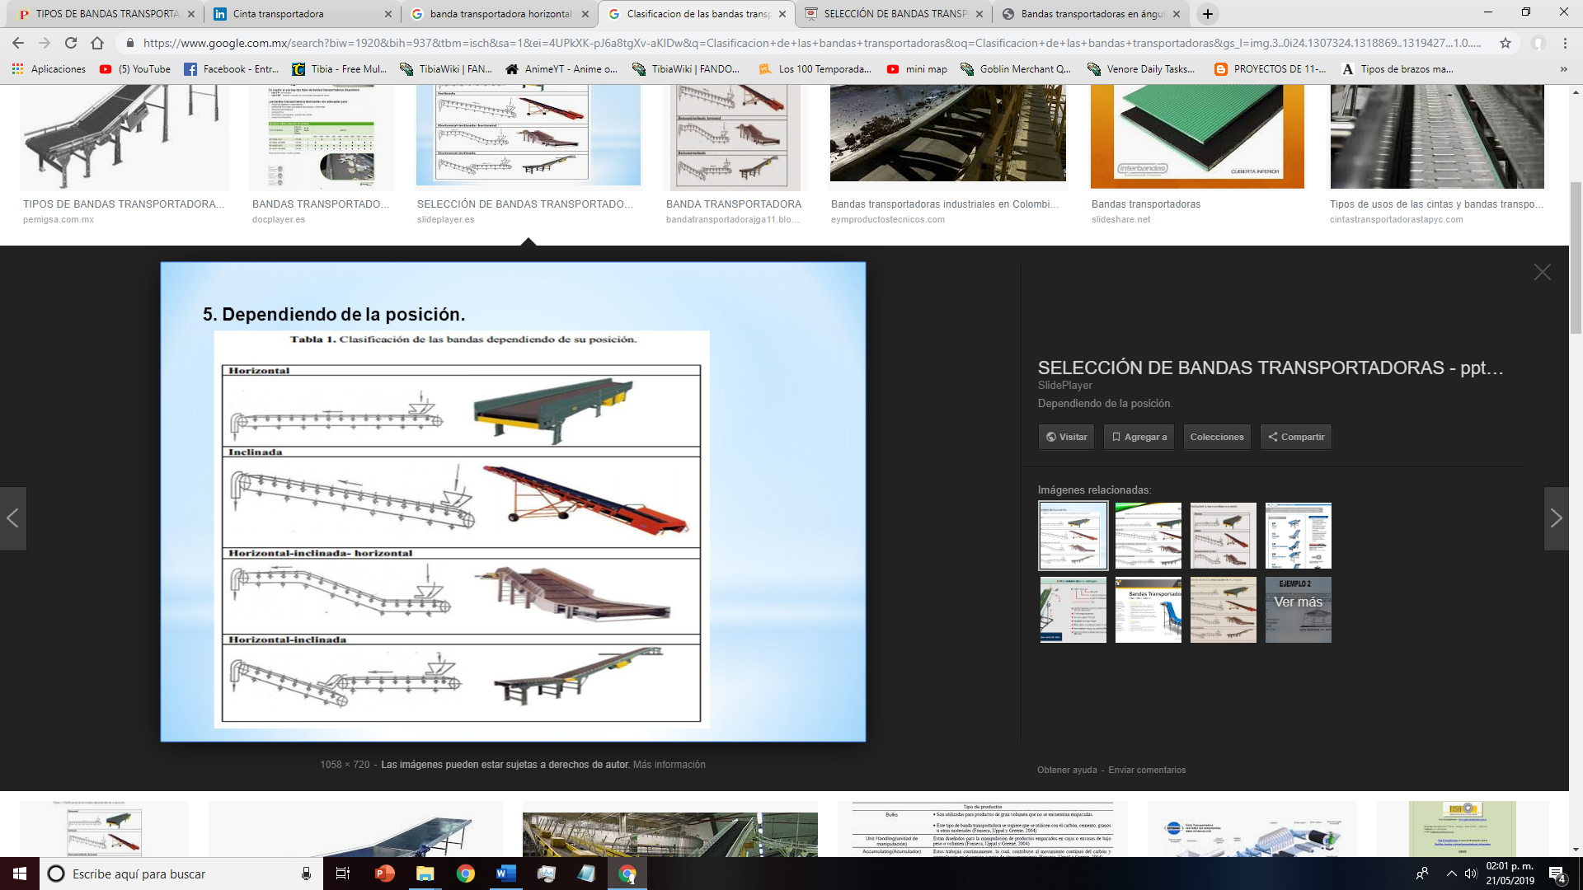 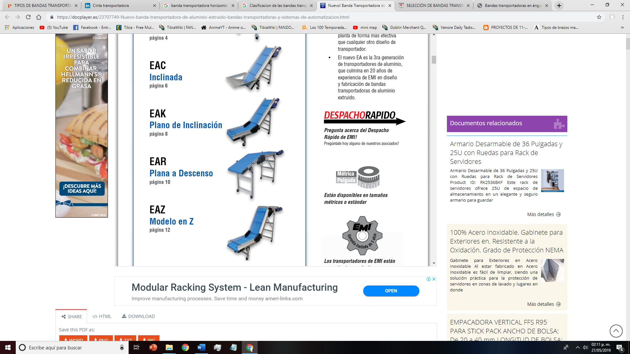

*Figura 2.3 Ejemplo de banda horizontal-inclinada con su diseño.*

# **Diseño de Banda Transportadora**

Diseños realizados en solid works.

## **Base de Banda**

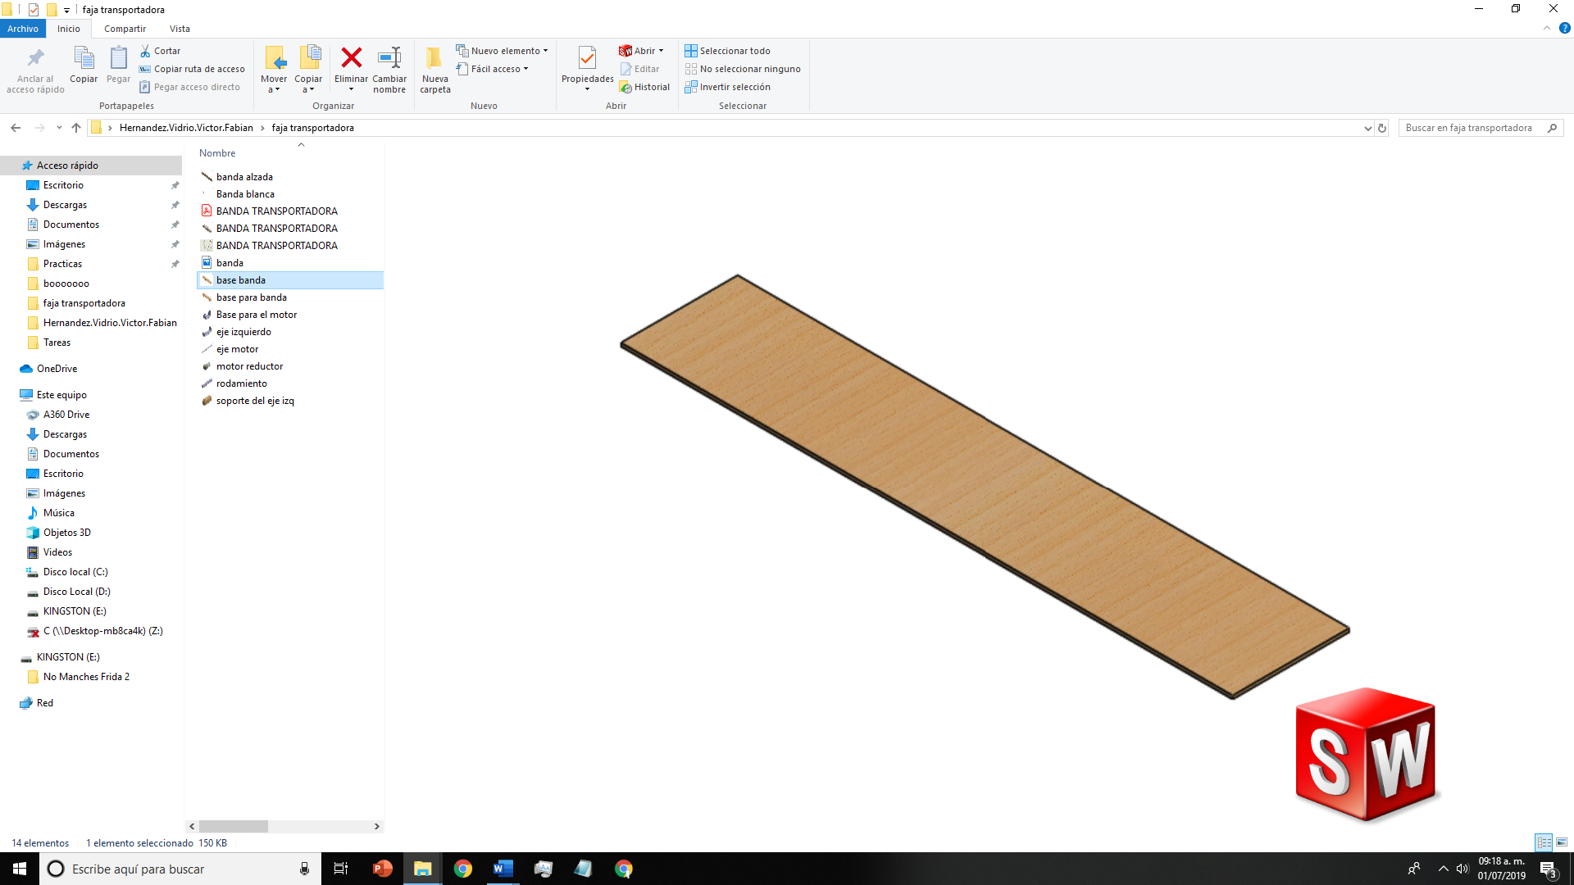

*Figura 3.0 Diseño de la base de la banda según sus medidas correspondientes mostradas en la figura 1.2.*

## **Base de Banda 2**

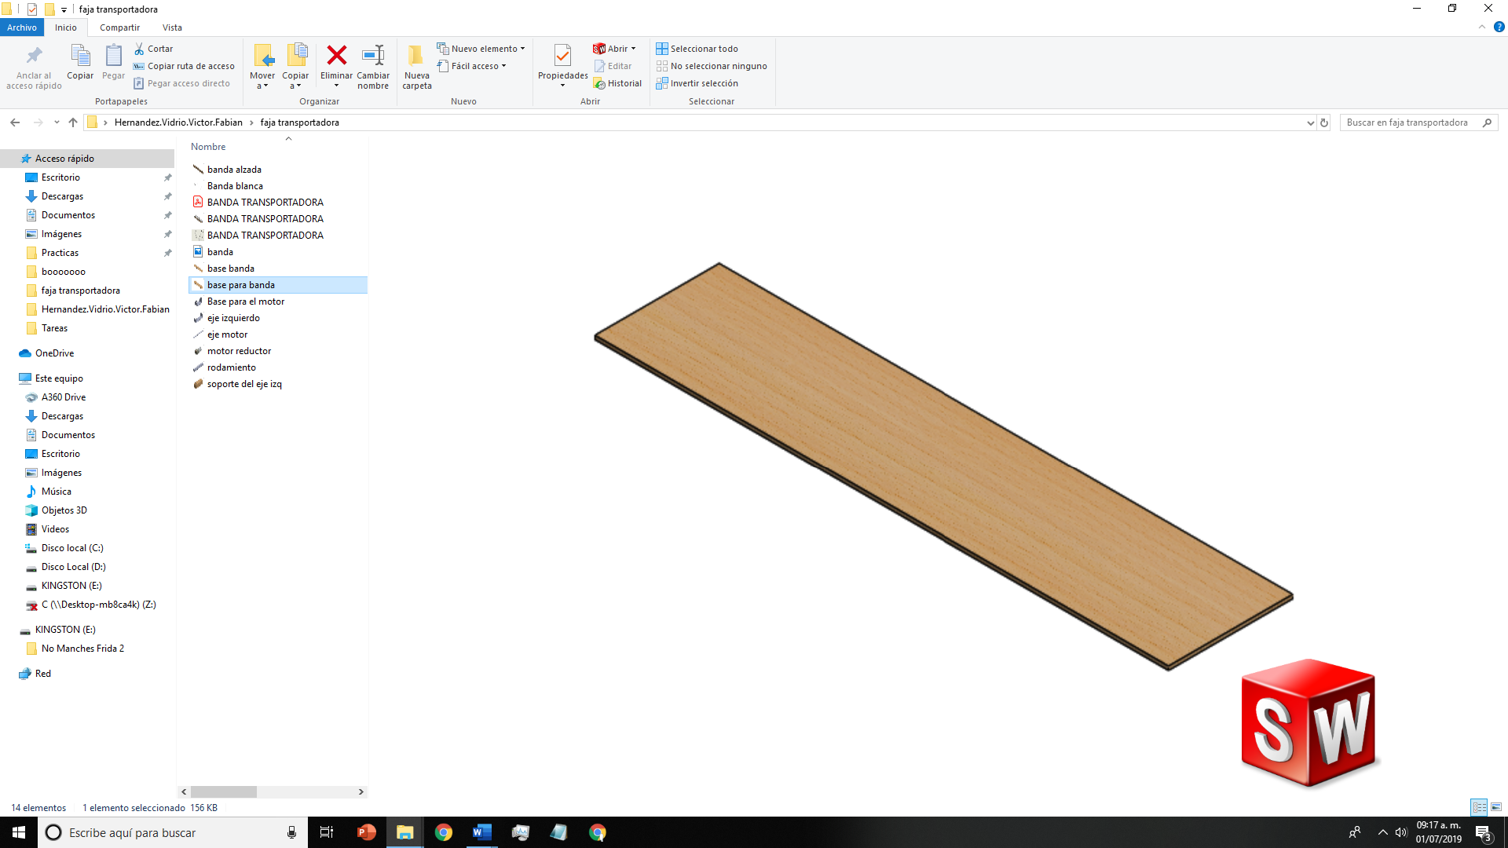

*Figura 3.1 Diseño de la segunda base de la banda según sus medidas correspondientes mostradas en la figura 1.2.*

## **Banda Alzada (Laterales)**

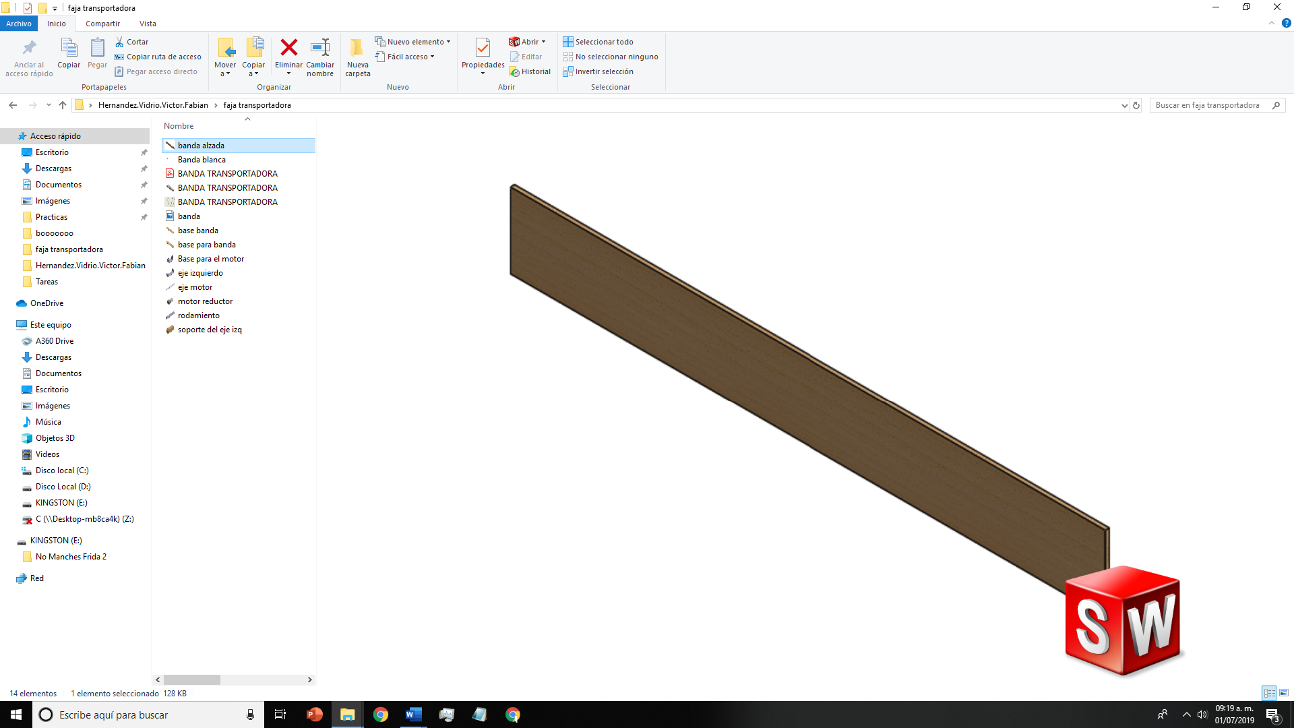

*Figura 3.2 Diseño de banda por la parte lateral según sus medidas correspondientes mostradas en la figura 1.2.*

## **Soporte del Eje**

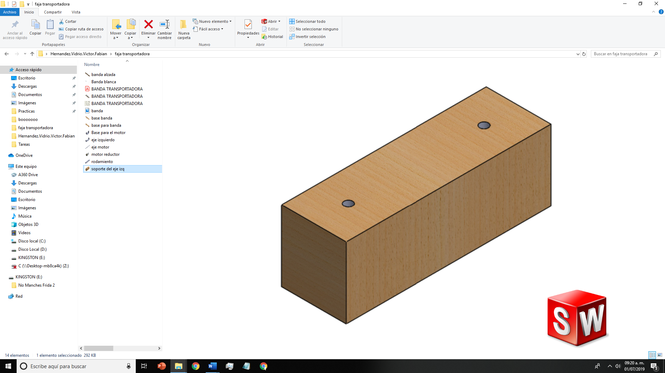

*Figura 3.3 Diseño del soporte del eje izquierdo según sus medidas correspondientes mostradas en la figura 1.2.*

## **Base del Motor**

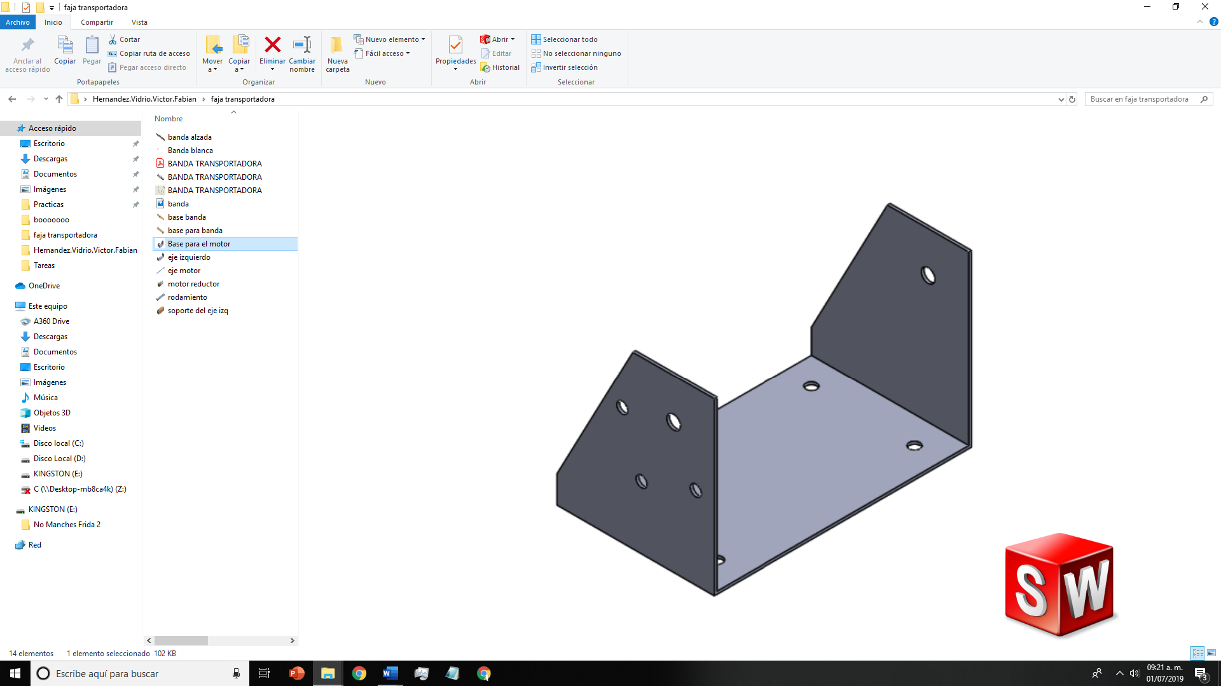

*Figura 3.4 Diseño de la base del motor según sus medidas correspondientes mostradas en la figura 1.2.*

## **Base del Eje Izquierdo**

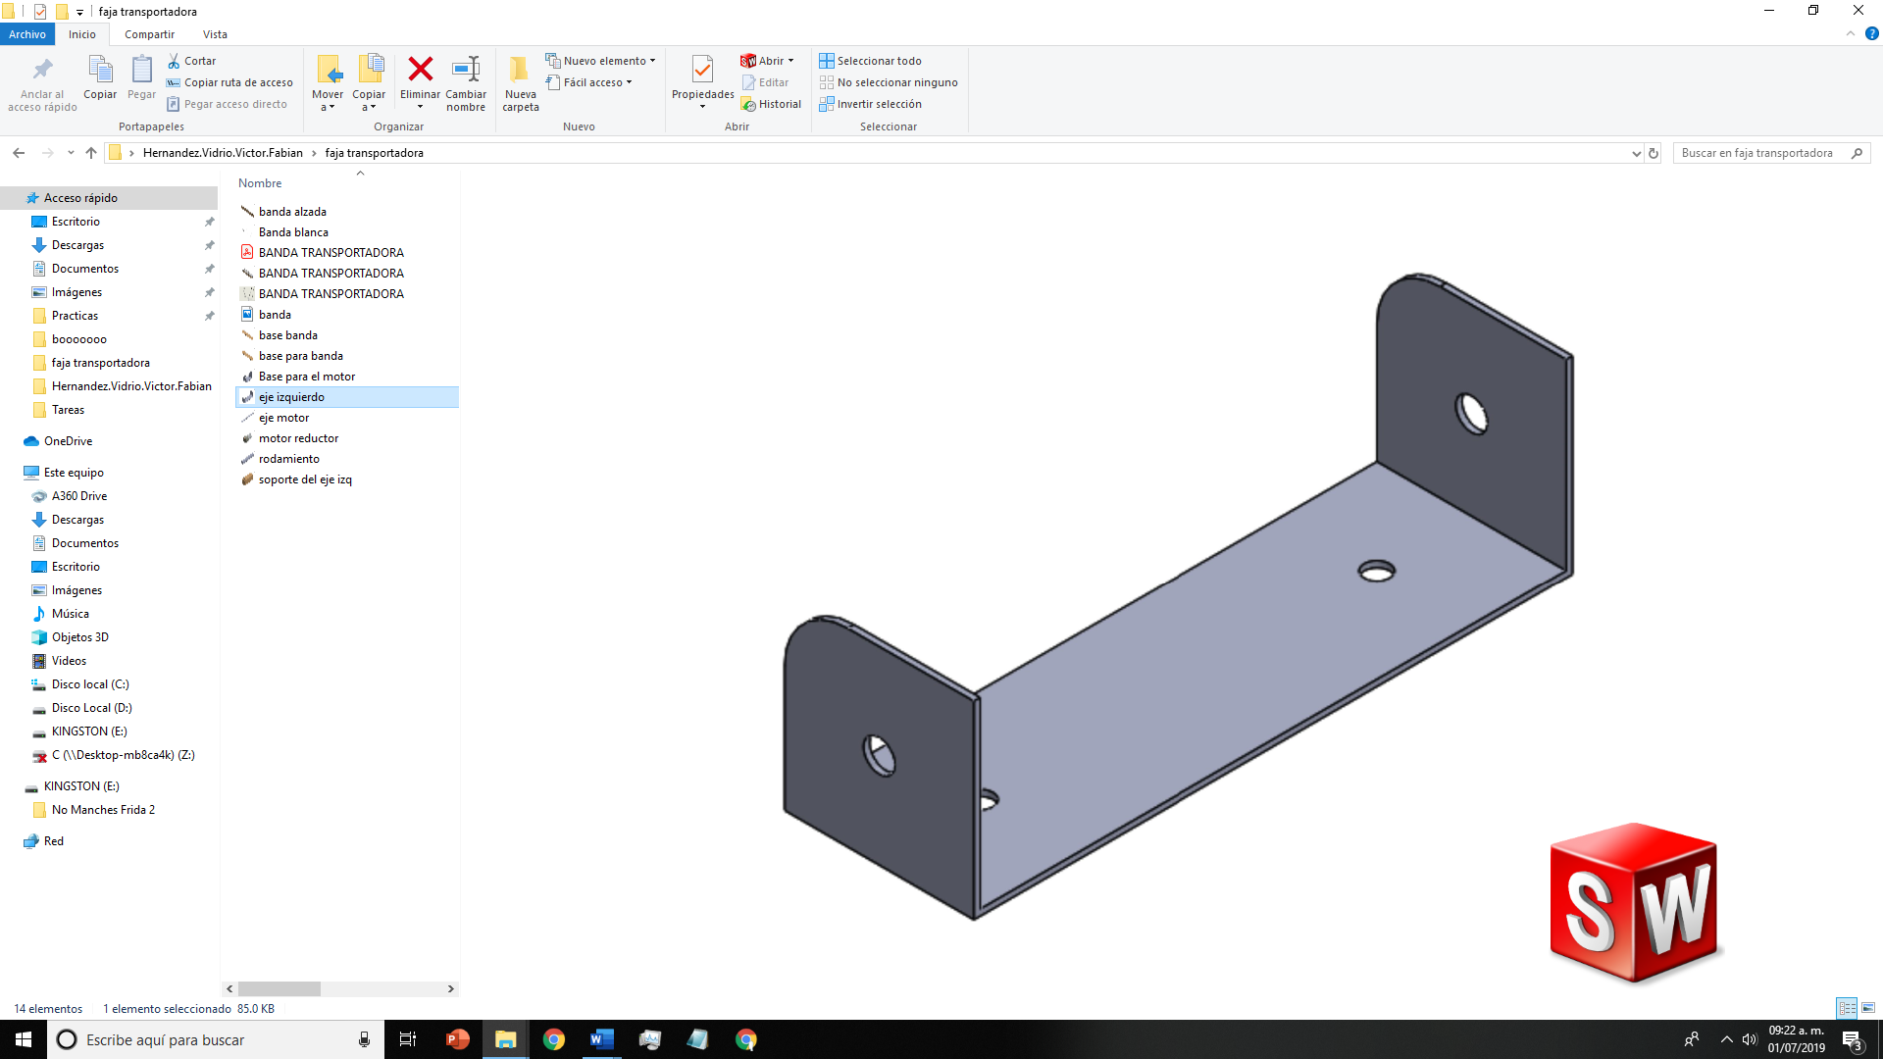

*Figura 3.5 Diseño de la base del eje izquierdo según sus medidas correspondientes mostradas en la figura 1.2.*

## **Eje del Motor**

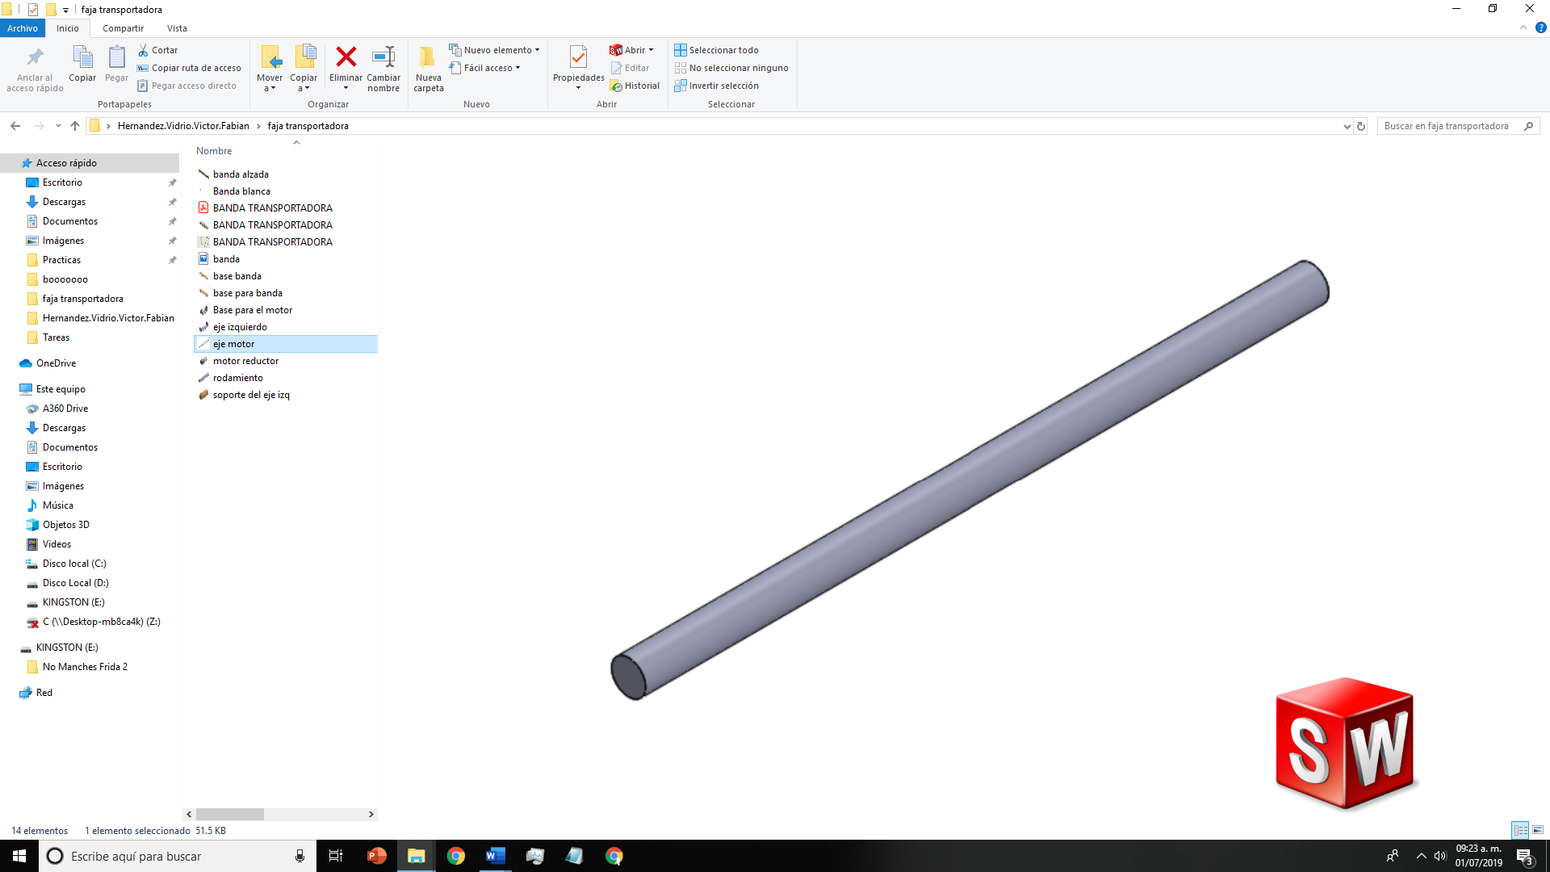

*Figura 3.6 Diseño del eje del motor según sus medidas correspondientes mostradas en la figura 1.2.*

## **Motor Reductor**

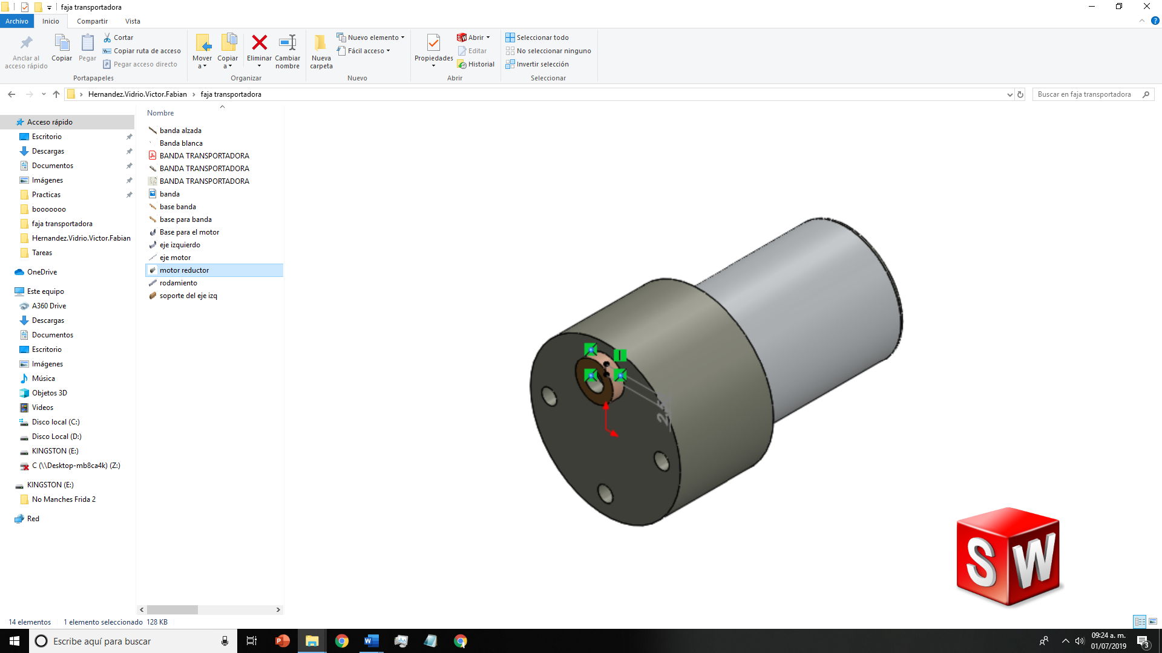

*Figura 3.7 Diseño del motor con sus medidas correspondientes mostradas en la figura 1.2 (Solo es un diseño el motor que se empleado fue otro).*

## **Rodamientos**

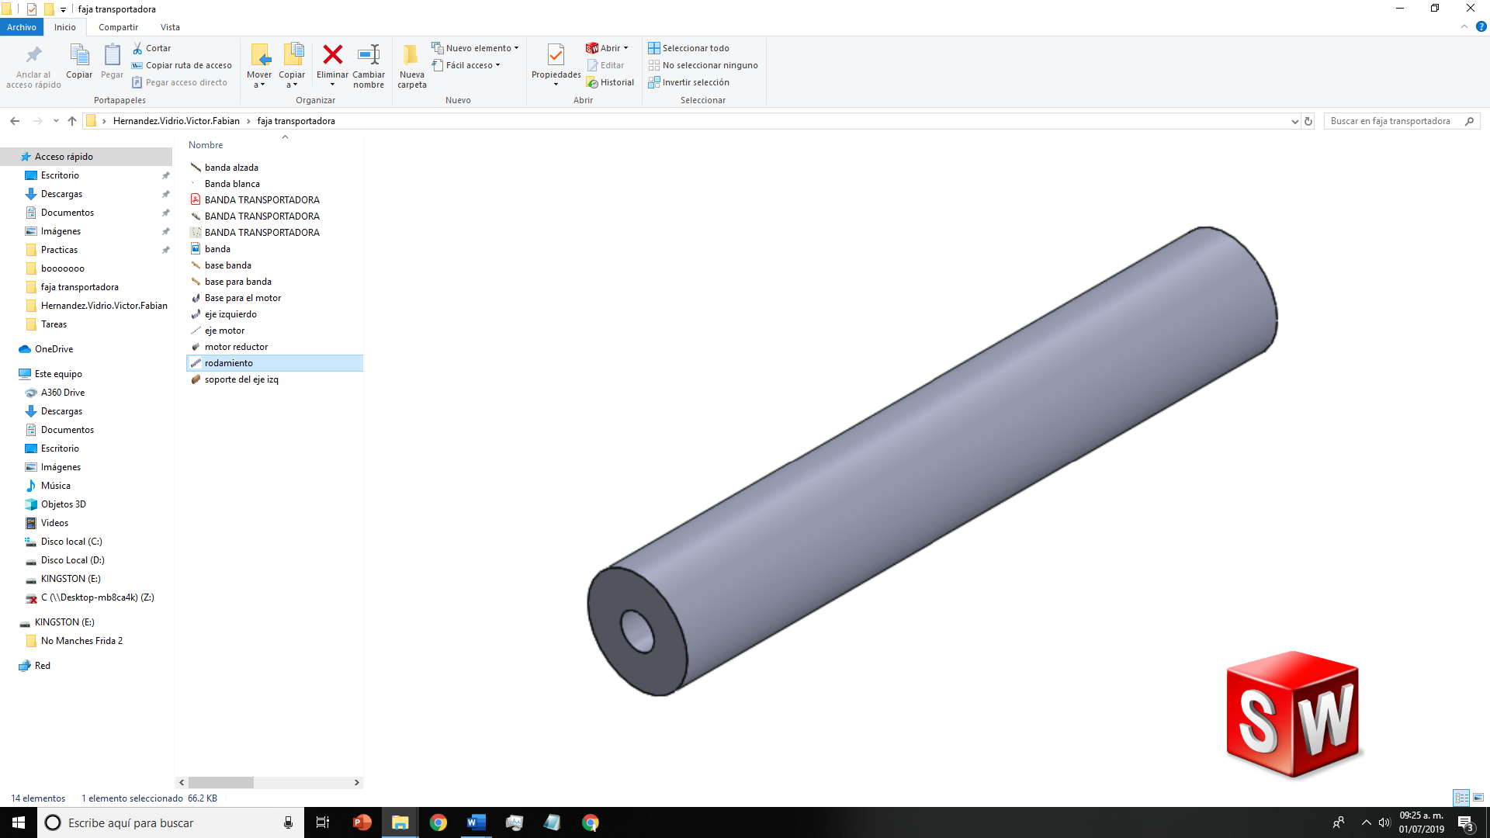

*Figura 3.8 Diseño de rodamientos, medidas correspondientes mostradas en la figura 1.2.*

## **Banda Blanca**

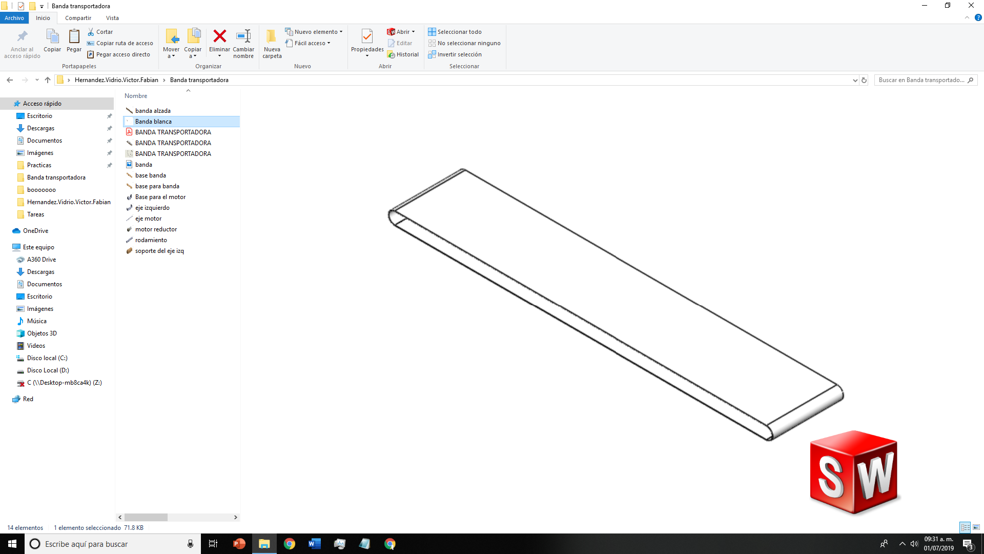

*Figura 3.9 Diseño de banda de color blanco, medidas correspondientes mostradas en la figura 1.2.*

## **Diseño de Banda Ensamblado**

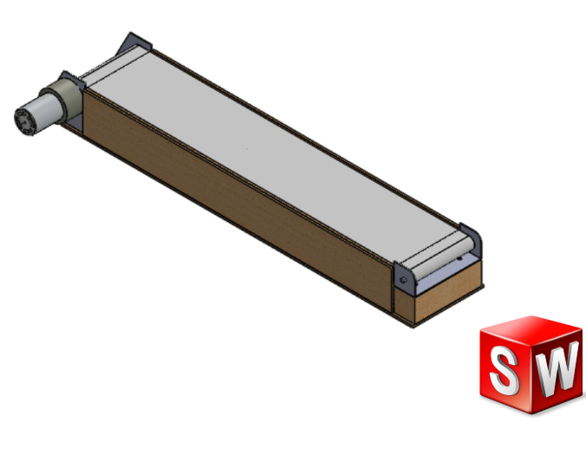

*Figura 3.9.1 Diseño de final de banda transportadora.*